倒计时30天|2023中国成都建博会与您相聚西博城，共享发展商机
行业复苏，大展来袭！中国成都建博会自2004年创办以来，一直致力于为到场的专业观众提供资讯交流、贸易洽谈、行业解决方案等一站式服务。第二十二届中国成都建博会将于2023年4月19-21日在中国西部国际博览城举办。本届展览面积15万㎡，近2000家企业带来40000+款新品展示，同期举办40+论坛活动，预计专业观众150,000人次，是中西部地区举办规模大、展品全、新品多的大家居建装行业旗舰展，是国内众多企业进行新品发布竞相展示的大舞台。
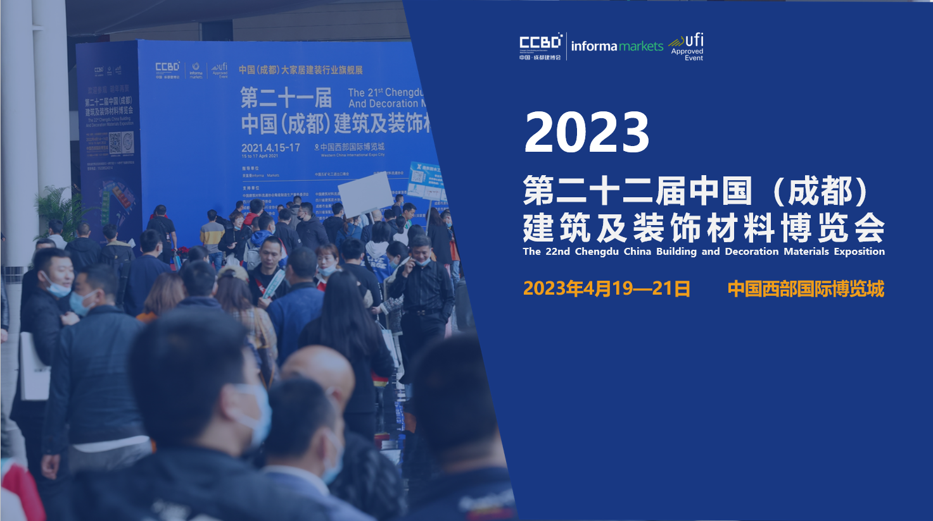
目前距离开展仅剩30天，各项准备工作已接近尾声，近2000余家展商携手演绎年度大秀，本次展会展品囊括门窗、全屋定制、卫浴、智能家居、暖通及厨电、墙材/地材/吊顶/软装及辅料、装配式建筑及建筑新材料等七大类，近百个细分品牌，超多新品、超多亮点，帮助专业观众用最短的时间、最高的效率，领略行业风采、收获更多价值。
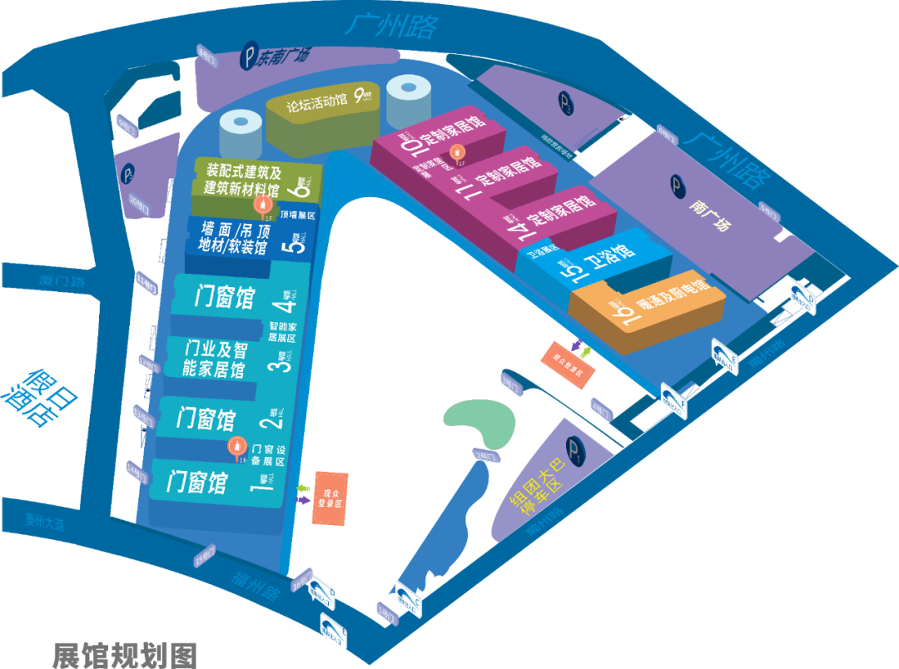
门窗展区（1/2/3/4号馆+1-2连接馆，近700余家参展企业）
2023年，在消费需求升级的大环境下，以用户为中心，以整体设计为基础，以服务为导向的模式越来越受到消费者青睐，本届展会吸引凯达名门、天东门窗、伟昌门窗、欧派门窗、欧派克、精武门、大前门道、伟川铝业、硅宝、福盾门业、皇雅系统门窗、法萨帝、雅派克、唐客科技、圣美特、美高铝业、一帆门窗、丽莎门业集团、睿帝门窗、西部旗舰建材市场展团等700余家全国品牌门窗企业，届时企业将在产品性能、定制化、节能等方面为到场的观众呈现一场门窗盛宴。
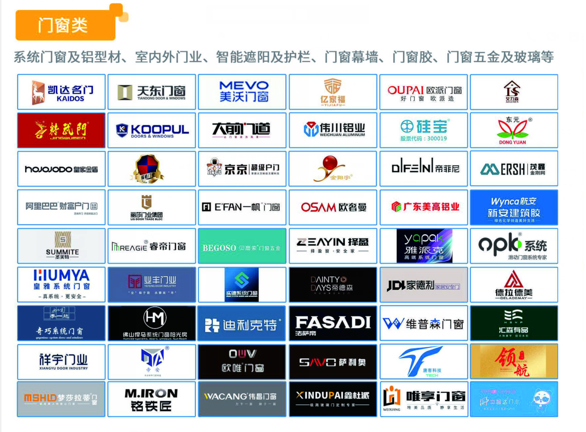
门窗主题馆部分参展品牌
智能家居展区（4-5链接馆，100余家参展企业）
随着消费群体逐步年轻化，消费者对智能家居的舒适度、颜值、科技感和便利性要求越来越高，本届展会乐可多制锁、凯迪仕、飞利浦、华为、小智智能锁、施若德、德施曼、蓉盾、步安锁业、欧派智能锁、德利、普鲁狮、穿山甲、通用锁具、基信安防、方特、德奥西、锁定江湖、恋晴晾衣机、明日智能晾衣机、锁安家、英德曼、瑞康智能锁等100余家企业悉数亮相，进一步在智能家居连接、安全、影音娱乐、高阶照明等行业热点为到场的专业观众呈现行业新的发展。
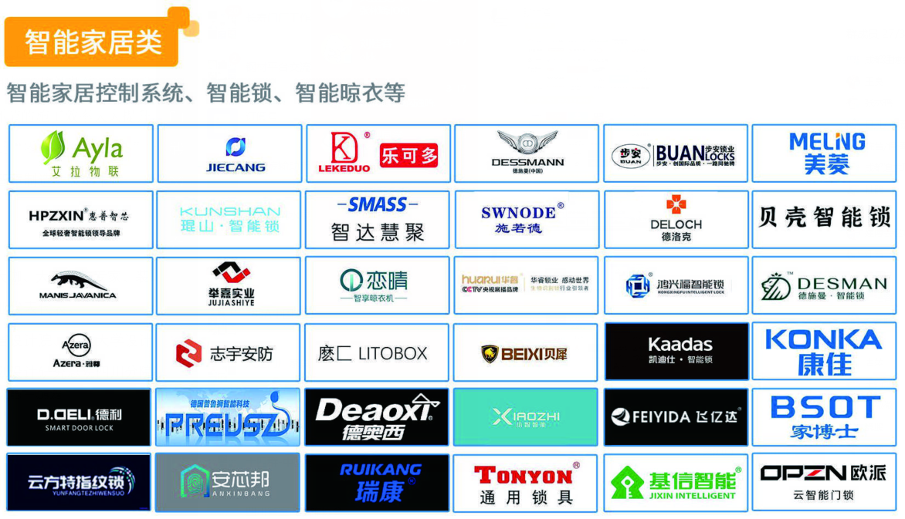智能家居主题馆部分参展品牌
墙材/地材/吊顶/软装展区（5号馆及5-6连接馆，近300余家参展企业）
凭借着美观舒适、环保节能、个性化定制等优势，推动了顶墙地及软装行业增速发展，友邦吊顶、鼎美顶墙集成、容声集成吊顶、美涂士艺术涂料、艺扣铝木吊顶、韩国韩亚PET、永道建材、立新墙板、金海霸集成墙、浩鹏集成墙、塞尚格调装配式快装、简豪铝木定制吊顶、金珂达工程吊顶、德国舒尔茨漆、顶善美净化顶墙、欧兰泥、乐诚家乐、上海英科、江门日洋等300余家企业亮相本届展会，在“双碳”和“环保”双要求下，行业的转型升级必然迎来新一轮高潮。
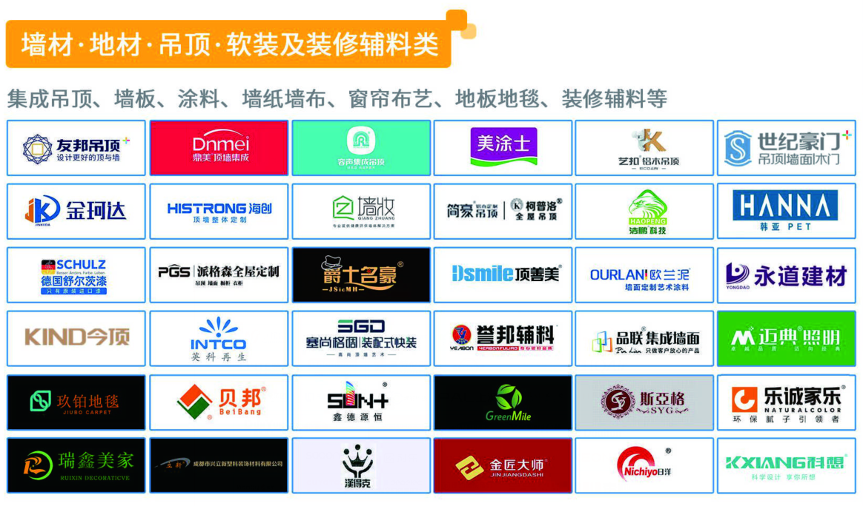
墙面地材主题馆部分参展品牌
装配式建筑及建筑新材料（6号馆，近300余家企业）
目前，国内建筑行业正面临新的变革，碳达峰、碳中和等话题持续引发关注，各种政策利好不断驱动，基于行业发展，中建科工、北新蜀羊、福莱特、华美、银杉白水泥、圣德翰、万事达、多维联合集团、帝航集团、华邦保和、方桂园钢结构、阿尔博波兰特、玫德雅昌、京华制管、福莱特 、龙蟒新材、星光钢构、红森木塑、成都涂料行业协会展团等300余家企业参展，绿色环保的装配式建筑和相关材料必然在展会现场受到重视和关注，成为行业发展的必然趋势。
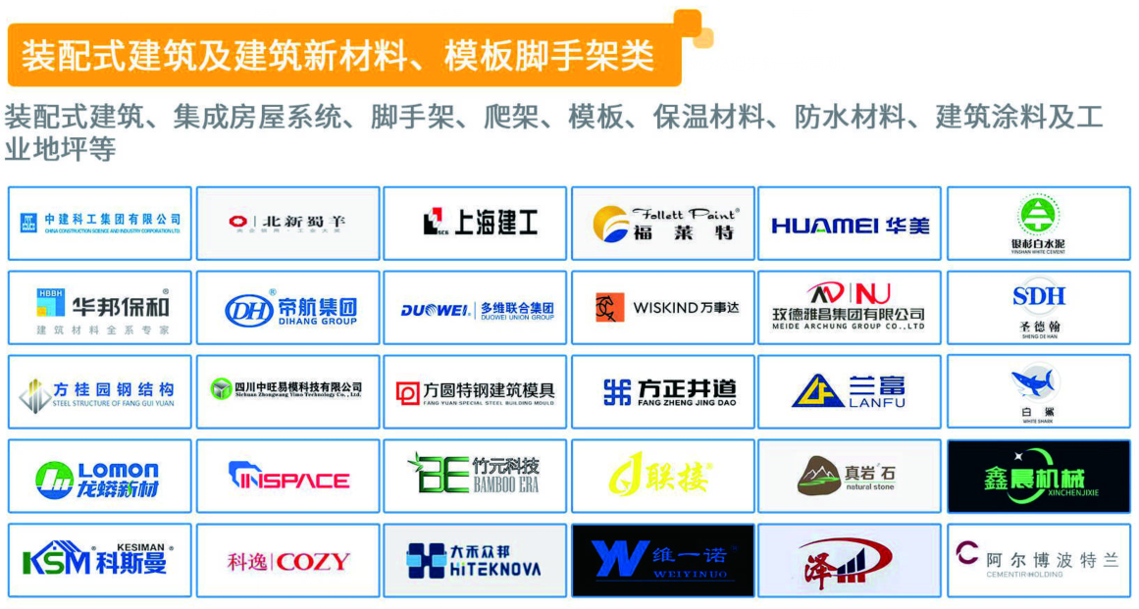
装配式建筑及建筑新材料主题馆部分参展品牌
定制家居展区（10/11/14号馆+10-11链接馆，近400余家企业）
日前，中商产业研究院发布《中国家居市场前景及投资机会研究报告》，其中提出行业空间仍在扩容，市场规模不断增长。本届定制家居展区吸引欧派、三棵树、千年舟、帅康、好风景家居、沪强集团、千山板材、伊瑞达全屋定制、快乐虎、圣雅居、佰仕嘉家居、普林、宝德来家居、九月家居、九千方板材、川都海航、博洛佐尼、芒果树之恋等400余家企业，打造西部一流的定制家居展区。
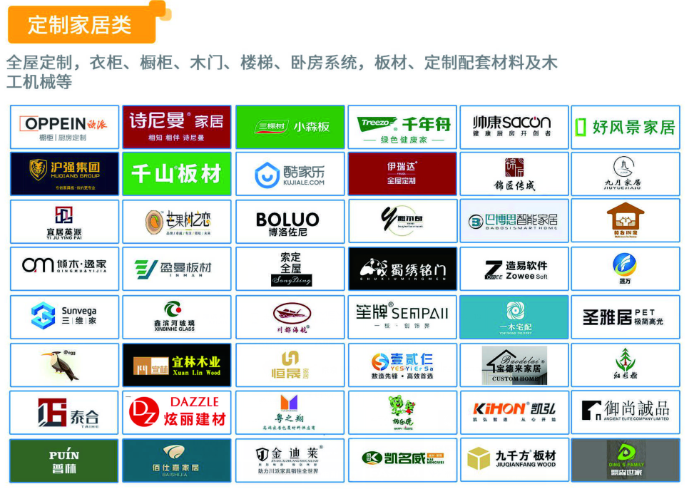
定制家居主题馆部分参展品牌
卫浴展区（15号馆+14-15链接馆，近300余家企业）
近年来，我国卫浴行业持续丰富产品线、稳步扩充产能，市场集中度有望得到进一步提升。2023中国卫浴展吸引箭牌卫浴、科勒厨卫、卡姆伦卫浴、百居益整体卫浴、家佳豪、百格淋浴房、XTOER小勒、爱拉尼、列武淋浴房、澳普瑞斯淋浴房、潮流集团、英鼎卫浴、乐蒲、侨牧厨卫、菲然淋浴房、帝凡尼陶瓷盆、融生厨卫、申牧王卫浴、广亚卫浴、伊娜凡淋浴房、亚陶、双恒集团等300余家企业，逐步满足消费者对高品质、智能化、健康居住环境的需求。
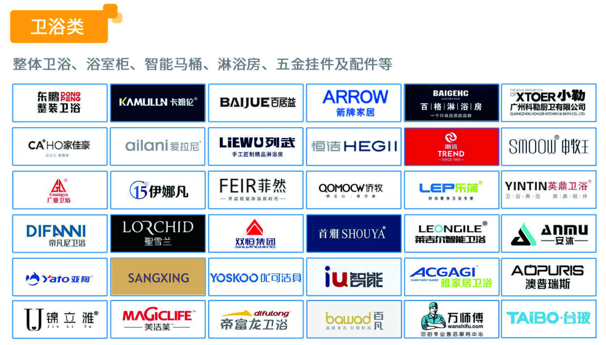
卫浴主题馆部分参展品牌
暖通及厨电展区（16号馆，共200余家企业）
厨电行业的2023年已徐徐展开，在利好政策、消费者观念转变的当下，暖通和厨电在行业中凭借集成化、套装化、智能化广受好评，上游企业究竟会擘画出怎样的新蓝图，以法国夏贝、万和、松下新风系统、三星、富华管、小松鼠、润莱、板川、索兰德、圣劳伦斯、盾运实业、海顿、千科、庆东钠碧安、领帝、博净、美多、帅康、德普凯信、德西曼、科乐、欧诺尼、博乐米、科恩、店口水暖联盟展团等200余家企业共聚展会，一起畅谈舒适家居行业发展。
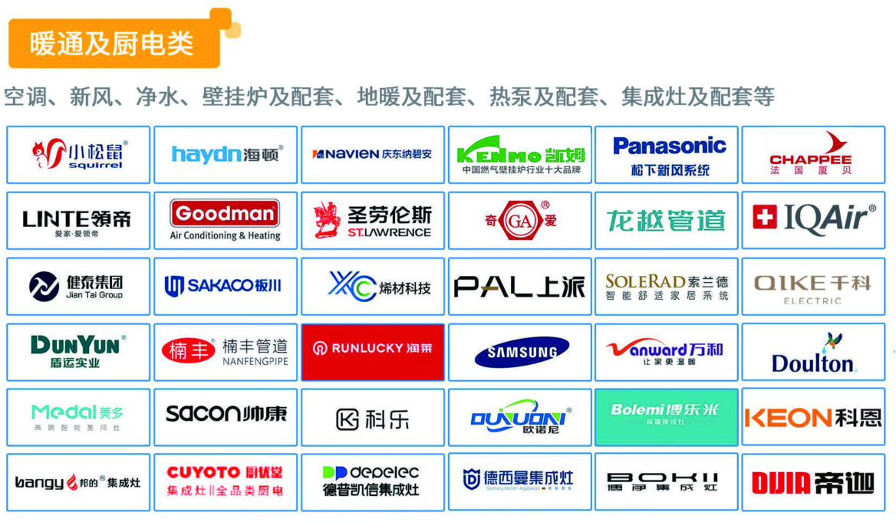
暖通主题馆部分参展品牌
15万㎡规模，近2000余家企业带来4万余款新品集中亮相2023中国成都建博会，相信能为本届展会创造无限商机，满足经销商寻找品牌合作、了解发展成果、捕捉最新资讯，生产企业上下游贸易合作，房开企业/装饰公司/工程公司采购订单的多元需求，展会现场蕴藏着无限可能。2023中国成都建博会，期待您的到来！扫码预约登记，提前了解观展攻略。
点击：https://ali.infosalons.com.cn/reg/ccbd22/registercn/login?type=PLBVRX参观预登记享VIP参观礼遇。
更多展会详情可查看成都建博会官网：www.cdjbh.cn 。
联系人：吕小姐
邮箱：lv.fan@informa.com
电话：028-67936031/17381825072（微信同号）

